整个网络层是基于tcp和ip协议的

**网络层提供两种服务**

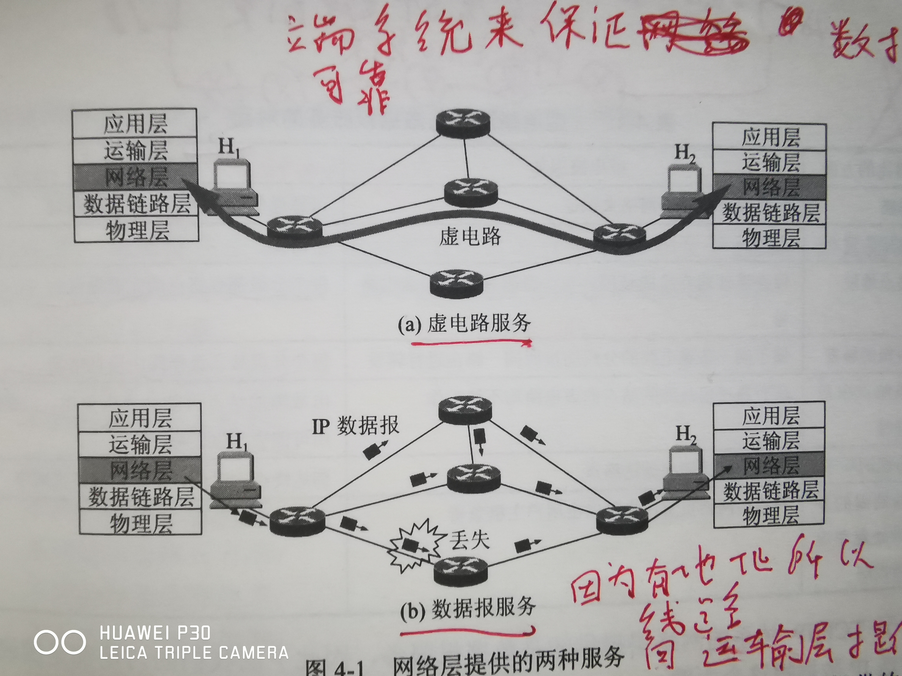

虚电路服务

数据报服务 因为数据包中包含计算机地址所以把数据划分成很多小的数据包，可以走很多不同的路线，所以即使某一条路线断了，也可以通过其他路线。

**三类网络**

A，B，C三类网络

ipv4一共32位

通过图3我们可以清楚的了解到

a类网络的起始位8位是

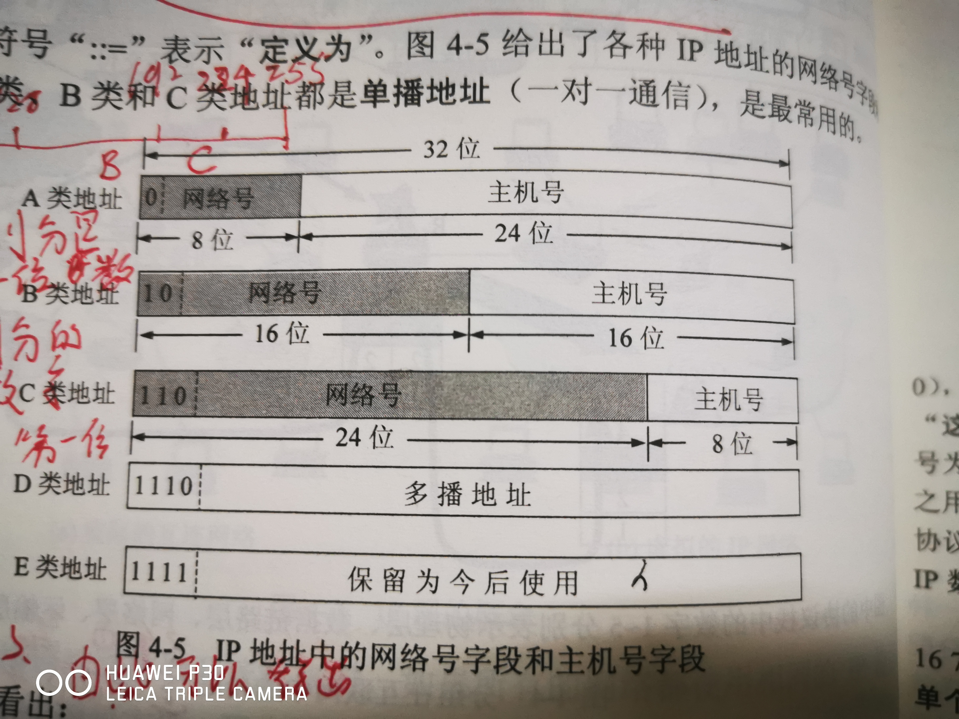

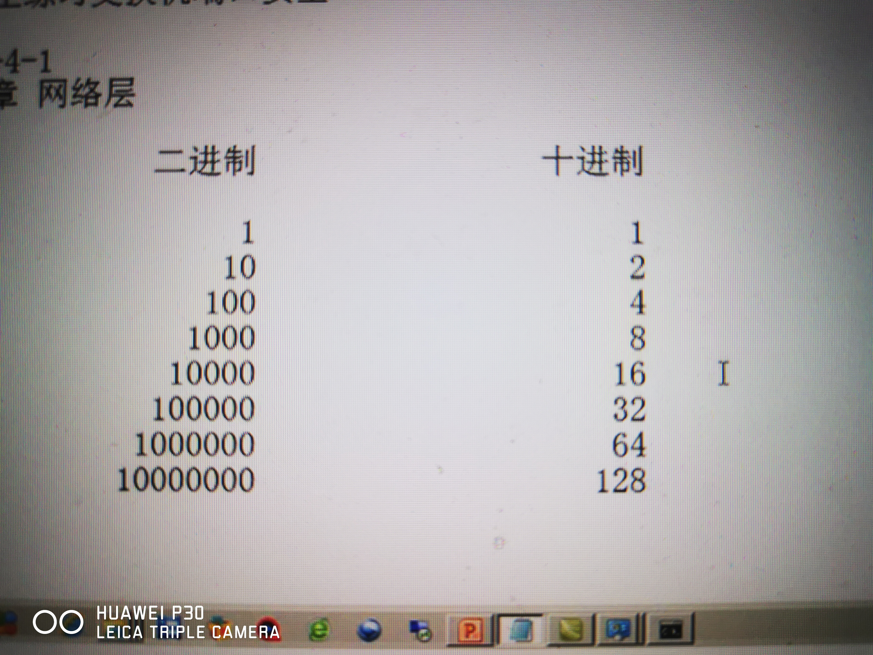

0.0.0.0-127.255.255.255 其中127.0.0.0-127.255.255.255是用来做环回地址 ， 我们可以ping127.0.01来检测是否电脑的tcp和ip协议出现问题，如果电脑共享wifi就会ping不同

b类网络是

128.0.0.0-191.255.255.255

c类网络是

192.0.0.0-223.255.255.255 224.0.0.0之后的地址被用来做组播地址以及研究用地址，不允许个人使用的

**子网划分（子网掩码）**

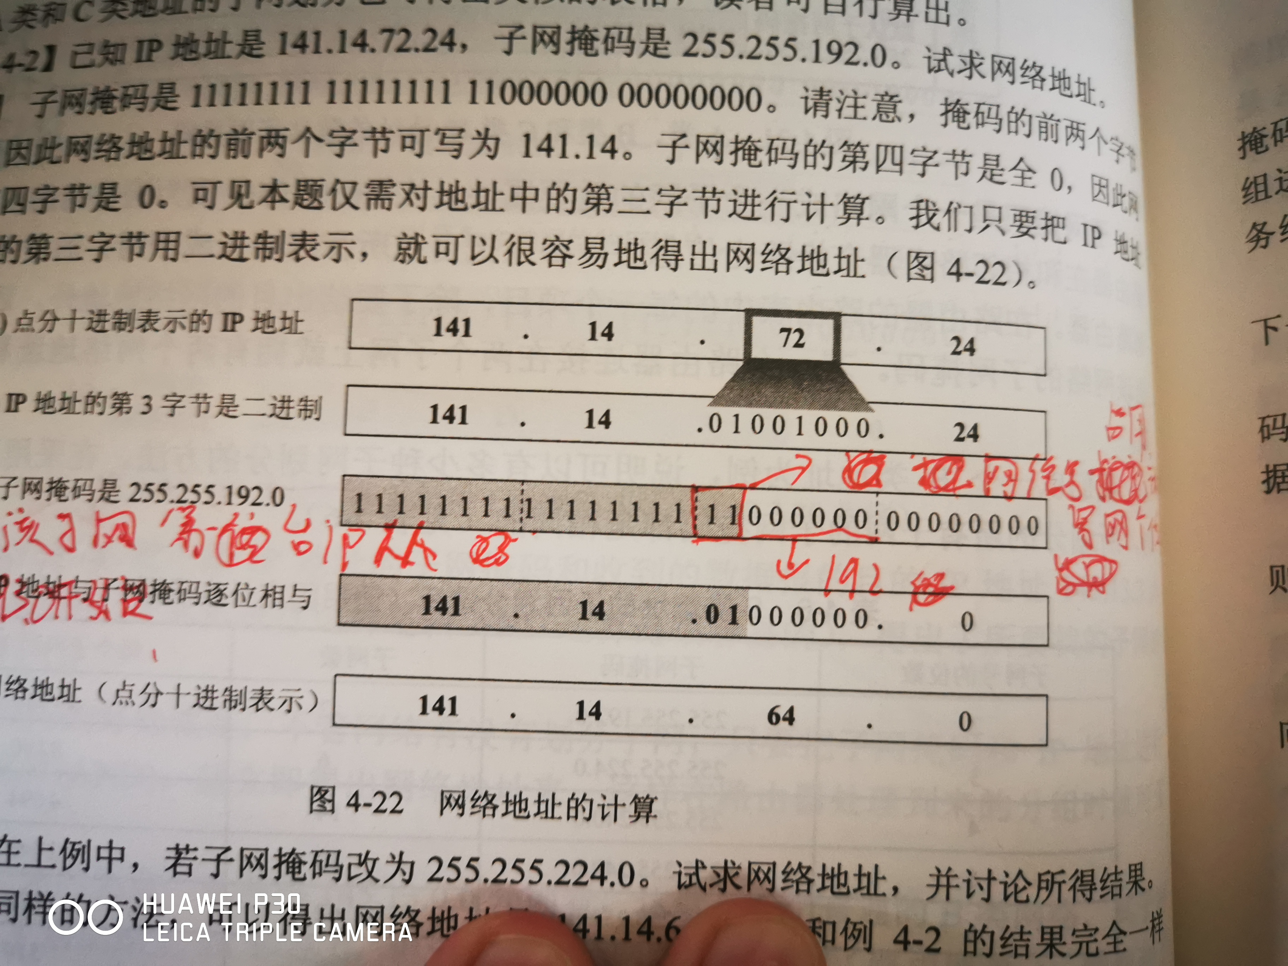

通过子网划分我们可以让一个网段内部主机数目合适

比如一个c类网络 192.168.11.0后八位

我们把后八位的主机号第一位占用成网络号，所以这位主机号就可以有两种形式，1和0，导致我们的子网掩码（子网掩码，会把对应的主机号位置变成0），所以主机

号变成192.168.11.128，所以我们就可以把192.168.11.0划分192.168.11.0-192.168.11.126和192.168.11.128-192.168.11.255

超网（目的是提升主机号，主机号占用网络号）

**MAc地址和ip地址关系**

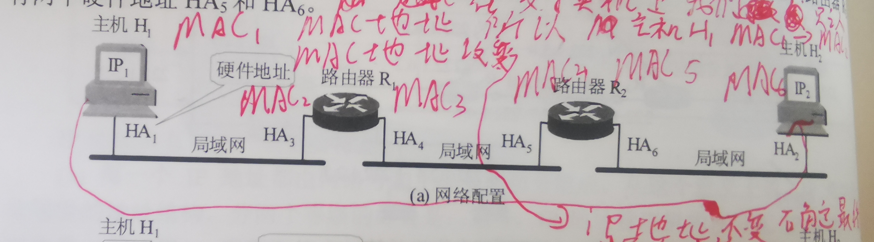

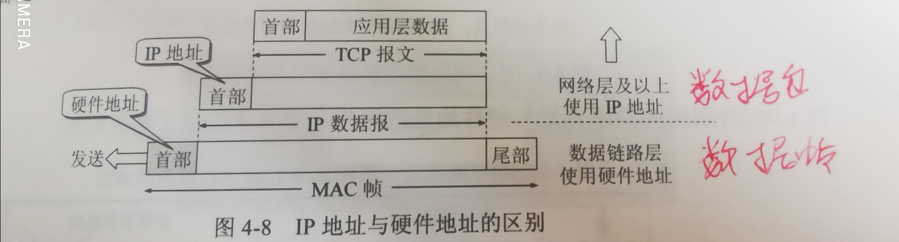

我们在数据链路层走的是mac帧在网络层走的是数据报

从上面的图片中我们可以清楚看到

我们信息从MAC地址HA1到HA3 ，再从HA3到HA4，我们的信息的MAc地址再不断的改变，所以MAC地址决定了下一步该怎么走，而我的信息并不知道我最终的MAc地址HA2，所以我们的ip数据报储存了目的地的地址所以，ip数据报决定了我们的数据最终去的地方。

**ARP协议**

我们要知道每台主机都有一个ARP高速缓存，里面ip地址对应着硬件地址。

ARP高速缓存会每隔（10-20分钟更新）所以会有ARP欺骗，原理是A计算机要知道B计算机的硬件地址，所以发送ARP请求的广播。但是C计算机把自己的硬件地址发送给A，所以A的ARP高速缓存中，b的ip地址就对应C的硬件地址，所以C计算机就把获得的数据再转发给B计算机，这样C计算机就把数据截胡了。

ARP协议主要是针对同一个网段的计算机，如果是A计算机想要访问在美国的计算机B，那么A计算机的ARP高速缓存记录着B计算机的ip地址对应的是路由器的ip地址所以就可以解决不在同一网段的问题。这个方法就是计算机知道下一个MAc地址该怎末走。

**ip数据报结构（很重要但是看书上）**

路由器两边直接连接的网段，路由器自己是知道的

**ICMP协议（提高数据报交付成功）**

分为ICMP差错报告和ICMP询问报文（有很多的命令比如ping和pathping）（看书上）

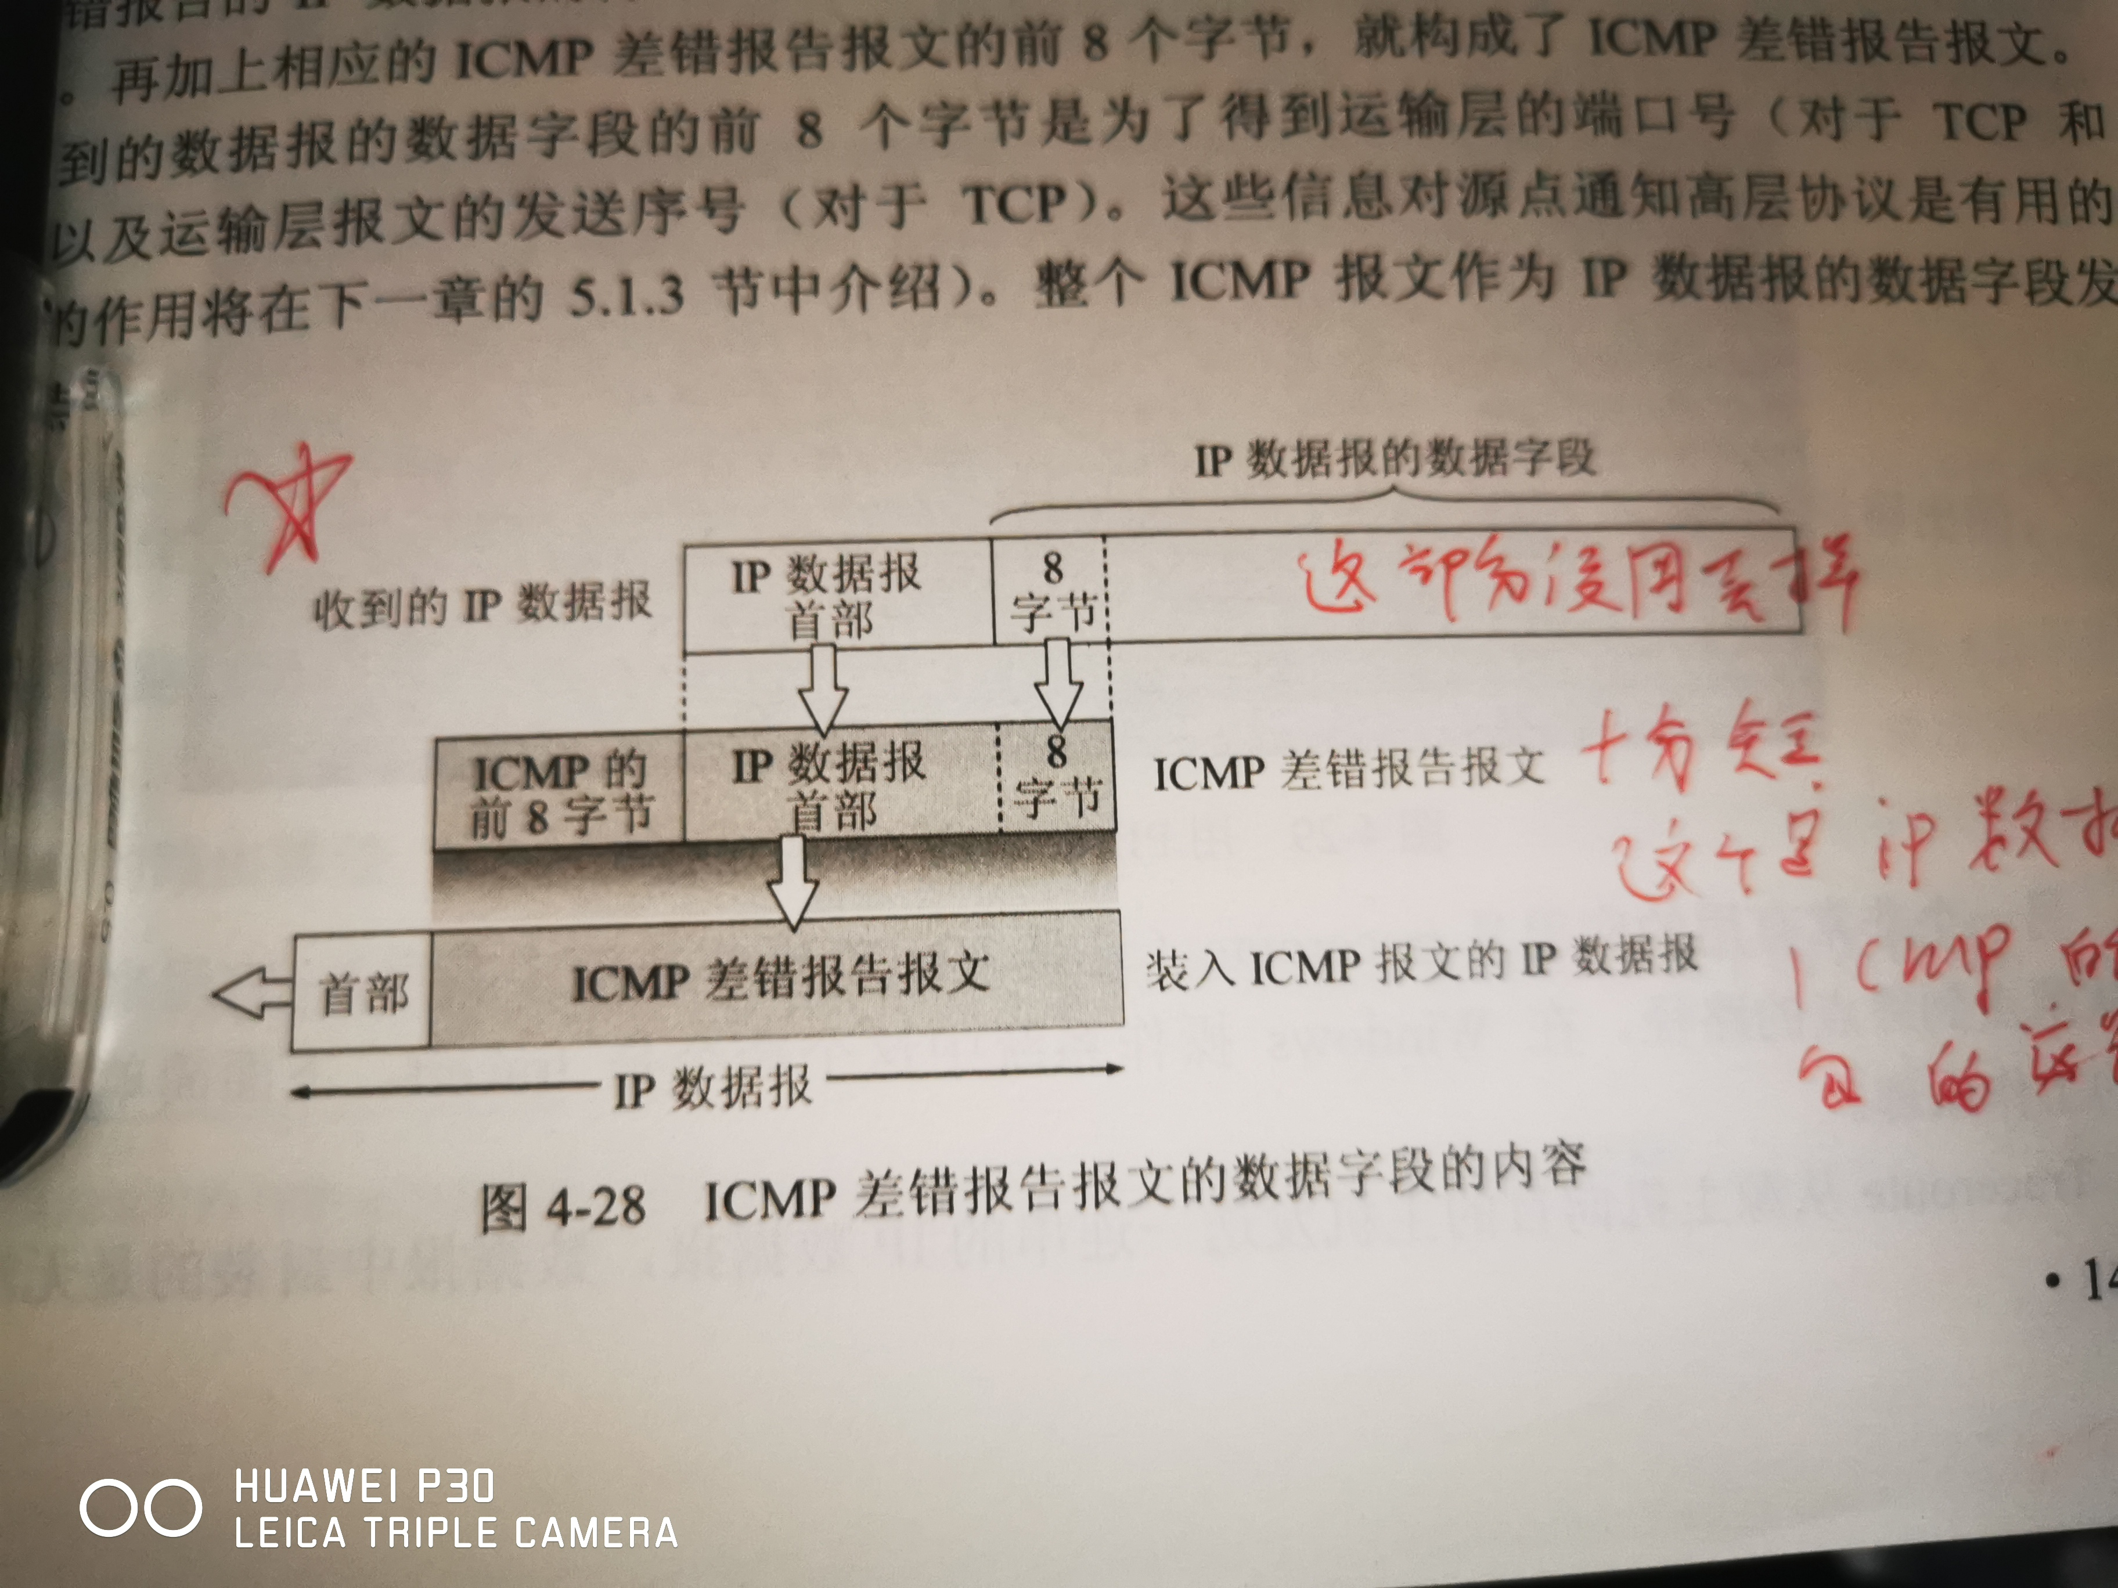

icmp的数据报很短。

内部网关协议RIP

这个是选择最佳路径

rip协议有“跳数”每经过一个路由器数目加一，跳数增加到16的时候，就会认为不可到达。所以rip是内部网关协议，适合小型互联网。

**rip协议特点**

1 只和相邻的路由器交换信息

2交换整个路由表

3每隔3分钟交换一次信息，如果3分钟没有受到相邻路由器的路由表，就把距离设置位16，表示不可用。

**内部网关协议OSFP**

OSFP协议“度量”表示的是线路带宽，与上面不一样。所以这种协议适合局域网与局域网之间连接，应为他注重带宽

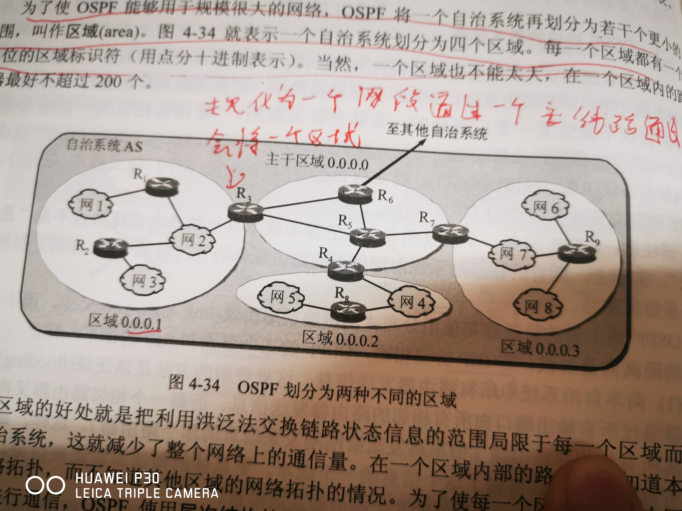

**外部网关协议BGP（不重要）**

这个协议主要注重自治区与自治区之间的连接。

虚拟专用网VPN和地址转换NAT

分为内部VPN，外部VPN，远程接入VPN

三个内部VPN（对于三类这样的地址不予转发）

10.0.0.0到10.255.255.255

172.16.0.0到172.31.255.255

192.168.0.0到192.168.255.255

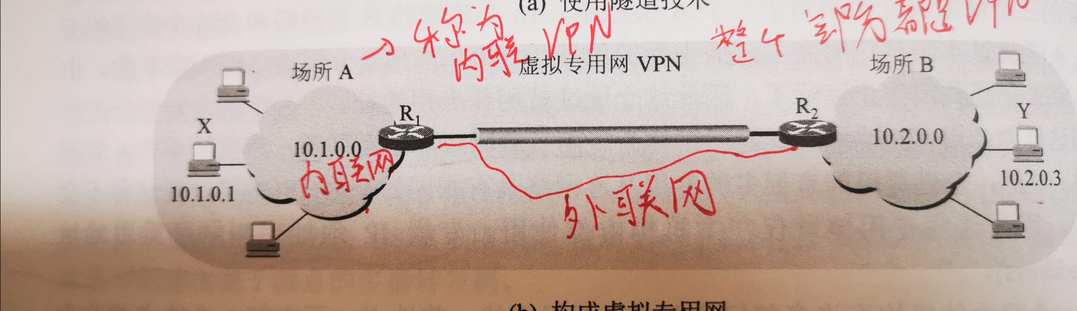

第二种VPN是专用VPN

这种会对内部数据报经行加密，但是他依据走的是互联网，由于加密，就好像专用线路一样。

远程连接VPN

员工在外地，但是公司要开视频会议，这种加密就会好像使用公司内部网络。

网络地址转换NAT

路由器会装NAT软件，将本地地址转换成全球ip地址。

这种路由器不能用于服务器，因为他不知道把ip地址转换成哪一个本地地址。